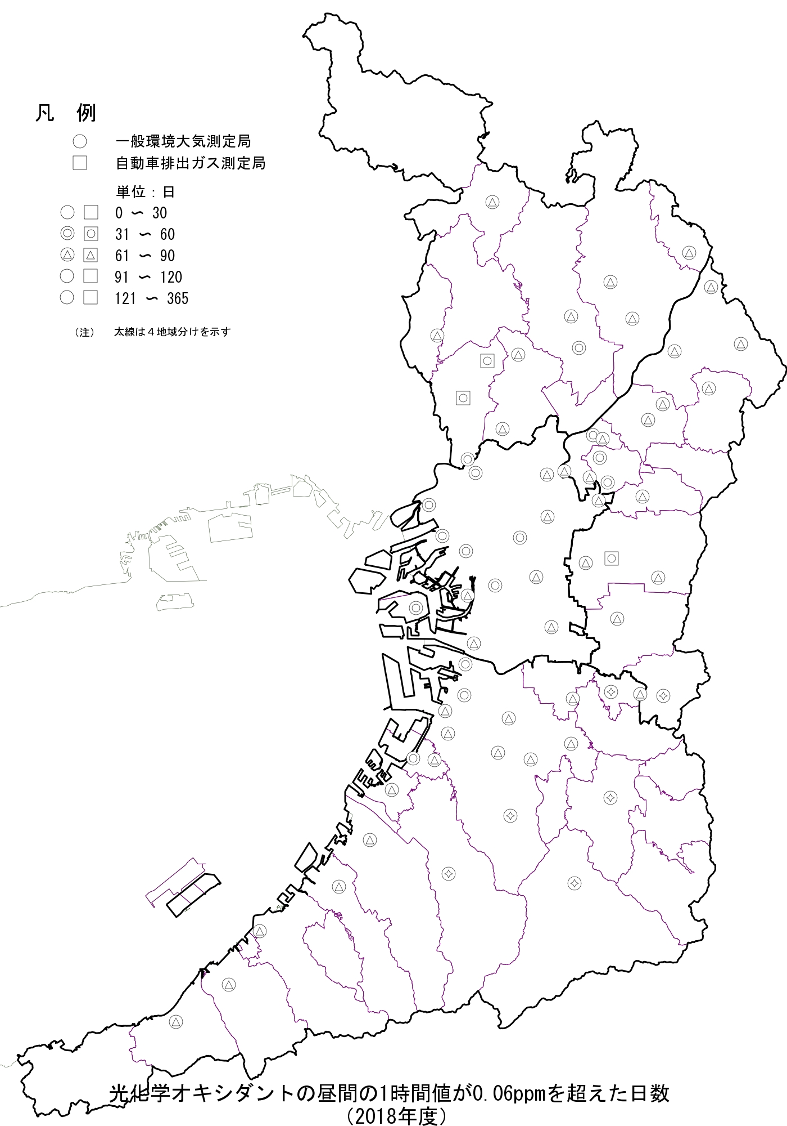

**北大阪地域**

**北大阪地域**

**大阪市内地域**

**南大阪地域**

**（２０１８（平成３０）年度）**